О созыве очередного заседания Думы Александровского муниципального округа

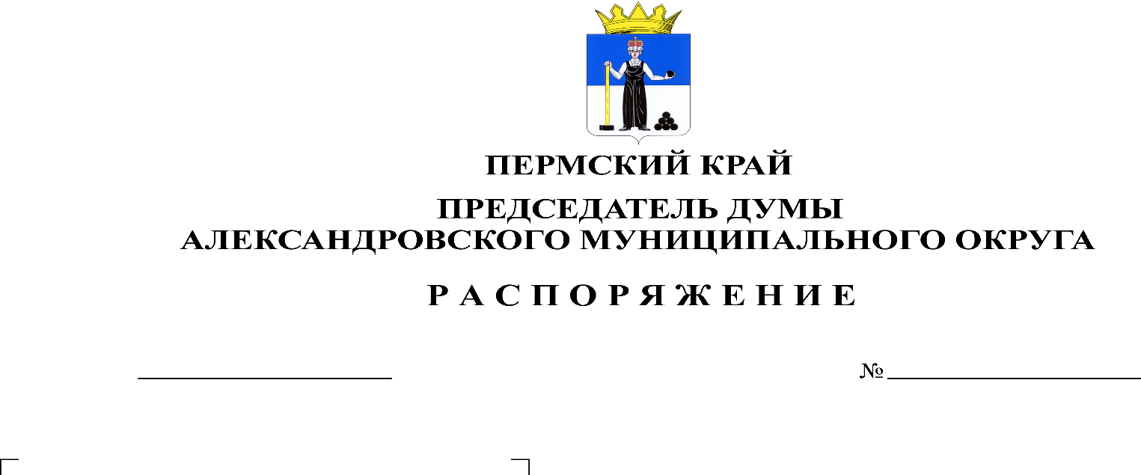
Созвать очередное заседание Думы Александровского муниципального округа 25 января 2024 года в 10.00 часов в актовом зале администрации округа со следующей повесткой заседания:
15.01.2024
91

- Отчет о деятельности Отделения МВД России по Александровскому муниципальному округу по итогам 12 месяцев 2023 года
Докладчик: Рудометов С.П. - начальник Отделения МВД России по Александровскому муниципальному округу
- О внесении изменений в решение Думы Александровского муниципального округа от 26.03.2020 № 88 «Об утверждении Положения о бюджетном процессе в Александровском муниципальном округе Пермского края»
Докладчик: Мухина Е.А. – заместитель главы – начальник финансового управления администрации округа
- О внесении изменений и дополнений в решение Думы от 21.12.2023 № 416 «О бюджете Александровского муниципального округа Пермского края на 2024 год и на плановый период 2025 и 2026 годов»
Докладчик: Мухина Е.А. – заместитель главы – начальник финансового управления администрации округа
- О внесении изменений в Правила благоустройства территории Александровского муниципального округа Пермского края, утвержденные решением Думы Александровского муниципального округа от 25.11.2021 № 252
Докладчик: Половникова Н.В. – заместитель главы администрации округа по градостроительству – начальник управления имущественных и земельных отношений
- О внесении изменений в Положение о муниципальном контроле на автомобильном транспорте и в дорожном хозяйстве в границах населенных пунктов Александровского муниципального округа Пермского края, утвержденное решением Думы Александровского муниципального округа №220 от 30.09.2021
Докладчик: Павлович А.В. – прокурор г. Александровска
- О внесении изменений в Положение о муниципальном земельном контроле в границах Александровского муниципального округа Пермского края, утвержденное решением Думы Александровского муниципального округа №221 от 30.09.2021
Докладчик: Павлович А.В. – прокурор г. Александровска
- О внесении изменений в Положение о муниципальном лесном контроле в границах Александровского муниципального округа Пермского края, утвержденное решением Думы Александровского муниципального округа №222 от 30.09.2021
Докладчик: Павлович А.В. – прокурор г. Александровска
- О внесении изменений в Положение о муниципальном жилищном контроле в Александровском муниципальном округе Пермского края, утвержденное решением Думы Александровского муниципального округа № 223 от 30.09.2021
Докладчик: Павлович А.В. – прокурор г. Александровска
- О внесении изменений в Положение о муниципальном контроле в сфере благоустройства на территории Александровского муниципального округа Пермского края, утвержденное решением Думы Александровского муниципального округа № 224 от 30.09.2021
Докладчик: Павлович А.В. – прокурор г. Александровска
- О внесении изменений в Положение о муниципальном контроле в области охраны и использования особо охраняемых природных территорий в границах Александровского муниципального округа Пермского края, утвержденное решением Думы Александровского муниципального округа № 393 от 29.06.2023
Докладчик: Павлович А.В. – прокурор г. Александровска
- Разное

Председатель Думы Л.Н. Белецкая

